ТЕХНОЛОГИЧЕСКАЯ КАРТА УРОКА
6 «А», 6 «Б» классы
Дата: 15.05.2020 Предмет: математике
Ф.И.О. учителя ПелипенкоИ.Н
Тема урока: «Параллельные прямые»
- ОБЯЗАТЕЛЬНО (Задания с использованием учебника Н.Я.Виленкин, В.И.Жохов и др. «Математика 6»)
- Повторить П 44. В рабочих тетрадях записать тему урока: «Параллельные прямые.». Выполнить № 1
Домашнее задание.
Выполнить № 2
- ВНИМАНИЕ:
- В тетради рисунки делать карандашом, писать ручкой разборчиво, аккуратно.
- После 16.00 будет сообщено дополнительно, кому предоставить тетради на проверку.
- СРОК ВЫПОЛНЕНИЯ
- Дата 15 мая 2020 года

Дорогие ребята, у вас всё получится, удачи!

Две прямые, лежащие на одной плоскости, могут либо пересекаться в одной точке, либо не пересекаться.
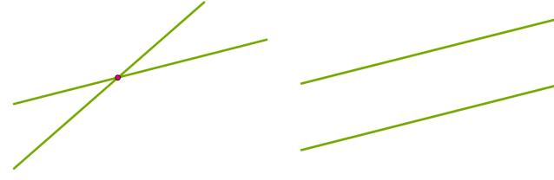
Если прямые лежат на одной плоскости и не пересекаются, то их называют параллельными.
Название произошло от греческого слова «параллелос», что означает «идущие рядом».
Почему в определении очень важно обозначить, что мы говорим о прямых, лежащих на одной плоскости? Потому что тогда, когда прямые не лежат на одной плоскости, они могут не пересекаться и не быть параллельными, то есть не идти рядом.
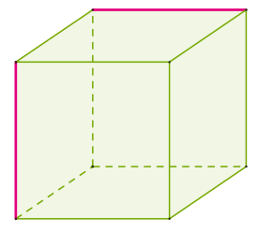
Но для параллельных прямых, лежащих на одной плоскости, справедливо, что точки пересечения нет.
Обозначение параллельных прямых: AB || CD.
Эту запись читают так: «Прямая АВ параллельна прямой CD».
Если AB || CD, то CD || AB. Другой способ обозначения параллельных прямых — вместо двух больших букв можно использовать одну маленькую букву и записать так: a || b.
Записать в тетради Параллельные прямые
№1
.
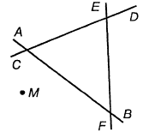
№2
.
